**Operaciones Básicas con árboles.**

**1. Introducción.**

Como ya se ha visto en semanas anteriores un árbol es una estructura jerárquica que consta de nodos conectados entre sí mediante enlaces o aristas. Cada nodo en un árbol tiene un padre (excepto el nodo superior, llamado raíz) y cero o más nodos hijos. Esta puede realizar varias operaciones: Crear, Insertar, Recorrer o Balancear si estos son necesarios.

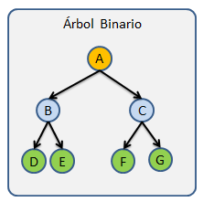

***Imagen 1*** *Ciclo de vida del TDA*

**2. Creación, Inserción, Eliminación, Recorridos sistemáticos, Balanceo**

* **Creación**

Para crear un árbol necesitamos insertar un nodo, llamado nodo raíz, es decir se hará lo siguiente:

* Se inserta un valor
* Este valor tomar la posición de la raíz y desde aquí partirá muchas de las operaciones del árbol.

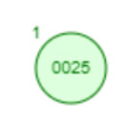

***Imagen 2*** *Creación de la Raíz de un Árbol Binario*

* **Inserción**

Una vez creado nuestro árbol, vamos a insertar más nodos. Se basa en un árbol binario de búsqueda, es decir, el nodo contiene datos de tipo numéricos. La idea es no repetir elementos, sin embargo, se verificará primeramente si existe un nodo con el mismo dato que se quiere insertar. Si el caso es afirmativo, el nodo: será insertado por la derecha del que halló su coincidente, y así si encuentra más. Si no existen repetidos, el procedimiento menciona que si el número es mayor se inserta por la derecha, pero si es menor, se inserta por la izquierda. (Gonzales,2021)

1. **Comienza en la Raíz.**

* Comienza desde la raíz del árbol.

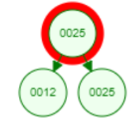

***Imagen 3*** *Raíz Actual*

1. **Comparación del Valor:**

* Compara el valor del nodo que deseas insertar con el valor del nodo actual.

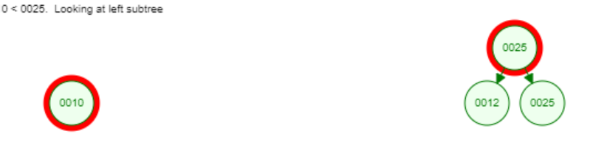

***Imagen 4*** *Comparación Nodo Ingresado con Raíz actual*

1. **Decisión de Movimiento:**

* Si el valor del nodo a insertar es menor que el valor del nodo actual, muévete al subárbol izquierdo.
* Si el valor es mayor, muévete al subárbol derecho.
* Si el valor es igual se mueve al lado derecho

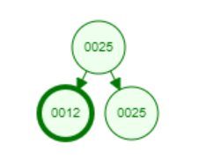

***Imagen 5*** *Decisión de movimiento de nodo actual*

1. **Repetición:**

* Repite los pasos 2 y 3 hasta que encuentres un lugar vacío donde puedas insertar el nuevo nodo.

1. **Inserción:**

* Inserta el nuevo nodo en el lugar vacío encontrado en el paso anterior.

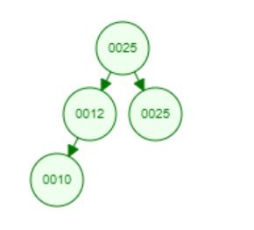

***Imagen 6*** *Inserción*

* **Eliminación**

Este proceso se simplifica cuando el nodo a eliminar es terminal o tiene solo un descendiente. Sin embargo, surge dificultad al intentar borrar un nodo con dos descendientes, ya que un solo puntero no puede apuntar en dos direcciones. En este caso, el nodo a eliminar se reemplaza con el nodo más a la derecha de su subárbol izquierdo o el nodo más a la izquierda de su subárbol derecho. La elección del nodo de sustitución asegura que la propiedad de árbol de búsqueda se conserve en el árbol resultante.

1. **Encontrar el Nodo a Eliminar:**

* Comienza buscando el nodo que deseas eliminar. Si el nodo no está presente en el árbol, entonces no hay nada que eliminar.

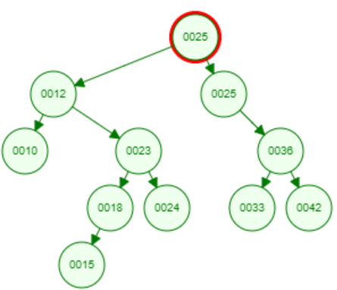

***Imagen 7*** *Buscar el nodo a eliminar*

1. **Identificar el Caso del Nodo a Eliminar:**

* Un nodo puede estar en una de las siguientes situaciones:
* **Caso 1: Nodo Hoja (sin hijos):**

**-** Puedes eliminar el nodo directamente.

* **Caso 2: Nodo con un Solo Hijo:**

**-** Puedes eliminar el nodo y conectar su hijo directamente con el padre del nodo a eliminar.

* **Caso 3: Nodo con Dos Hijos:**

**-** Necesitas encontrar el sucesor inmediato (el nodo más pequeño en el subárbol derecho del nodo a eliminar) o el predecesor inmediato (el nodo más grande en el subárbol izquierdo del nodo a eliminar). Luego, reemplaza el nodo a eliminar con el sucesor o predecesor y elimina el sucesor o predecesor original.



***Imagen 6*** *Buscar el nodo a eliminar*

* **Eliminar el Nodo:**
* Aplica las acciones correspondientes según el caso identificado en el paso anterior.
* Caso 1:
* Simplemente elimina el nodo.
* Caso 2:
* Conecta el hijo no nulo del nodo a eliminar directamente con el padre del nodo a eliminar.
* Caso 3:
* Encuentra el sucesor o predecesor inmediato.
* Reemplaza el valor del nodo a eliminar con el valor del sucesor o predecesor.
* Elimina el sucesor o predecesor original (puedes aplicar los pasos de eliminación nuevamente para este nodo).

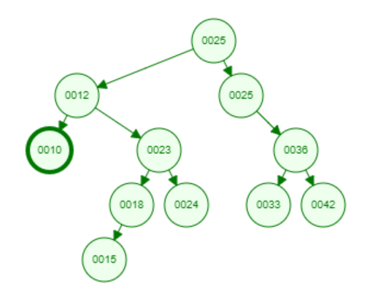

***Imagen 8*** *Seleccionar el Nodo a eliminar*

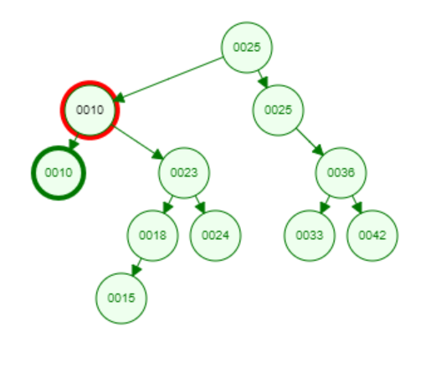

**Imagen 9** Seleccionar el tipo de caso

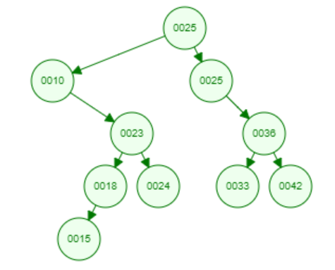

***Imagen 10*** *Nuevo Árbol*

* **Recorridos Sistemáticos.**

Existen varios métodos de recorrido de nodos en un árbol, y los tres principales son el recorrido en orden (in-order), el recorrido en preorden (pre-order) y el recorrido en postorden (post-order). A continuación, te proporciono los pasos para realizar cada uno de estos recorridos sistemáticos en un árbol:

**Recorrido en Orden (In-Order):**

* **Recorrer el Subárbol Izquierdo:**
* Realiza un recorrido en orden del subárbol izquierdo del nodo actual.
* **Procesar el Nodo Actual:**
* Procesa el nodo actual.
* **Recorrer el Subárbol Derecho:**
* Realiza un recorrido en orden del subárbol derecho del nodo actual.
* **Recorrido en Preorden (Pre-Order):**
* **Procesar el Nodo Actual:**
* Procesa el nodo actual.
* **Recorrer el Subárbol Izquierdo:**
* Realiza un recorrido en preorden del subárbol izquierdo del nodo actual.
* **Recorrer el Subárbol Derecho:**
* Realiza un recorrido en preorden del subárbol derecho del nodo actual.
* **Recorrido en Postorden (Post-Order):**
* **Recorrer el Subárbol Izquierdo:**
* Realiza un recorrido en postorden del subárbol izquierdo del nodo actual.
* **Recorrer el Subárbol Derecho:**
* Realiza un recorrido en postorden del subárbol derecho del nodo actual.
* **Procesar el Nodo Actual:**
* Procesa el nodo actual.
* **Balanceo.**

Un árbol binario está perfectamente equilibrado si, para todo nodo, el número de Y nodos en el subárbol izquierdo y el número de nodos en el subárbol derecho difieren como mucho en una unidad. Sin embargo, esto no es necesario realizar en todos los tipos de árboles, Principalmente en los árboles AVL y en los Rojo-Negro es obligatorio realizar estos balanceos.

Esto puede realizarse fácilmente distribuyendo los nodos, según se leen, equitativamente a la izquierda y a la derecha de cada nodo.

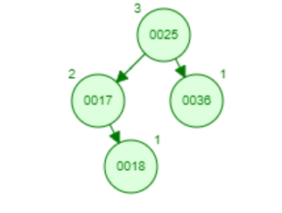

***Imagen 11:*** *Árbol Actual*

**3. Referencias**

[1] González, A. H., & Gallo, S. L. (2021). Árboles binarios ordenados.